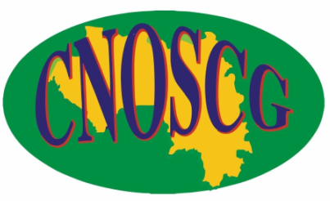
Conseil National des Organisations de la Société Civile Guinéenne (CNOSCG)

1. COMMUNIQUÉ DE PRESSE OFFICIEL
Conakry, le 1er mai 2026
Objet : Message du Président du CNOSCG à l'occasion de la Journée Internationale du Travail
À l'occasion de la célébration du 1er mai 2026, Journée Internationale du Travail, le Conseil National des Organisations de la Société Civile Guinéenne (CNOSCG) rend un hommage solennel à l'ensemble des travailleuses et travailleurs de Guinée, dont l'effort quotidien constitue le socle du développement national.
Le CNOSCG salue avec gravité la contribution irremplaçable des paysans, ouvriers, artisans, commerçants, enseignants, soignants, agents publics, acteurs du secteur privé, ainsi que des militants associatifs et défenseurs des droits humains qui œuvrent sans relâche pour une Guinée plus juste et plus solidaire.
Fidèle à sa mission de veille citoyenne, de plaidoyer et de cohésion sociale, le CNOSCG réaffirme son attachement indéfectible :
• au respect des droits fondamentaux des travailleurs ;
• à la justice sociale et à l'équité ;
• au dialogue social inclusif entre l'État, le patronat et les organisations syndicales ;
• à l'amélioration continue des conditions de vie et de travail des populations.
Le Président du CNOSCG appelle l'ensemble des membres du Conseil et des organisations affiliées à demeurer mobilisés, vigilants et solidaires pour la construction d'une Guinée démocratique, prospère et fraternelle.

Honneur et reconnaissance aux travailleurs de Guinée !

Fait à Conakry, le 1er mai 2026

Monsieur Gabriel HABA
Président du Conseil National des Organisations de la Société Civile Guinéenne

